Asterix – Auftrag
Das hier ist Asterix.

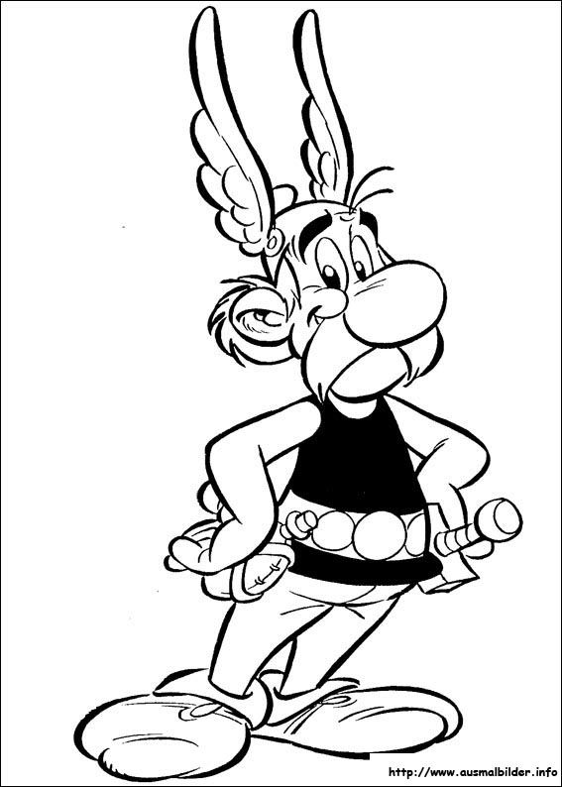

Passend zu unserem NMG Thema den Römern ist hier ein kleiner BG – Auftrag.
Setze Asterix in eine passende Umgebung, die du selbst zeichnest.
Ich freue mich über eure Bilder!

Denselben Auftrag könntest du auch mit Obelix, Idefix oder Trubedix machen.
Eine andere gute Unterhaltung bieten sicherlich auch Asterix und Obelix Comics.
Viel Spass!

Schlüsselloch – Arbeitsauftrag
- Lies zuerst die Beschreibung der Geschichte durch.
- Schneide das Schlüsselloch am unteren Ende des Blattes aus und benütze es für deine eigene Zeichnung.
- Beginne danach mit deinem Bild. Zeichne am besten zuerst mit Bleistift vor.
- Sei erfinderisch!

Plötzlich wachst du mitten in der Nacht auf. Du merkst gleich, dass nicht alles gleich ist, wie immer. Jedoch kannst du noch nicht feststellen, wieso sich die Welt gerade komisch anfühlt. Auf der Suche nach Antworten verlässt du dein Zimmer. Als du vor der Haustüre stehst, schaust du durch das kleine Schlüsselloch.
Was kannst du sehen, welche fantastische Welt zeigt sich hinter deiner Haustür?

